РОССИЙСКИЙ УНИВЕРСИТЕТ ДРУЖБЫ НАРОДОВ
Факультет физико-математических и естественных наук
Кафедра прикладной информатики и теории вероятностей

ОТЧЕТ
ЛАБОРАТОРНАЯ РАБОТА № 1
дисциплина: Архитектура компьютера

Студент: Мизинов М.Г.

Группа: НКАбд-04-25

№ ст. билета: 1032253540

МОСКВА
2025 г.
СОДЕРЖАНИЕ

Список иллюстраций 3
Список таблиц 4
Основная часть 5
1. Цель работы 5
2. Теоретическое введение 5
3. Задание 6
4. Выполнение лабораторной работы 7
4.1 Перемещение по файловой системе 7
4.2. Создание пустых каталогов и файлов 8
4.3. Перемещение и удаление файлов или каталогов 10
4.4. Команда cat: вывод содержимого файлов 11
5. Задание для самостоятельной работы 11
Выводы 16
Список литературы 17

Список иллюстраций

Рисунок 1 – команды cd и pwd……………………………………………………...….7
Рисунок 2 – переход в каталог документы…………………………………………….7
Рисунок 3 – переход в каталог /usr/local……………………………………………….8
Рисунок 4 – сравнение команды ls и проводника……………………………………..8
Рисунок 5 – выполнение команды ls с разными показателями………………………8
Рисунок 6 – создание и проверка каталога и подкаталога……………………………9
Рисунок 7 – создание нескольких подкаталогов………………………………………9
Рисунок 8 – создание и проверка newdir………………………………………………9
Рисунок 9 – создание вложенных каталогов…………………………………………..9
Рисунок 10 – создание текстового файла……………………………………………..10
Рисунок 11 – удаление текстового файла ……………………….……………………10
Рисунок 12 – рекурсивное удаление………………….….……………………………10
Рисунок 13 – проверка mv и cp………………...………………………………………10
Рисунок 14 – переименование файла…………………..…………………………...…11
Рисунок 15 – переименование каталога……………………………………………….11
Рисунок 16 – команда cat …………..…………………..…………………………...…11
Рисунок 17 – команда pwd …………………………………………………………….11
Рисунок 18 – команда pwd в разных условиях ………………….….………………..12
Рисунок 19 – каталоги ……….………………...………………………………………13
Рисунок 20 – многообразие папок и файлов …………………..………...………...…13
Рисунок 21 – вывод данных …………..……………………………………………….14
Рисунок 22 – переименовка …………..…………………..…………………………...14
Рисунок 23 – возвращение к истокам ..……………………………………………….15

Список таблиц

1. Описание некоторых каталогов файловой системы GNU Linux 6

Основная часть

Цель работы

Приобретение практических навыков работы с операционной системой на уровне командной строки (организация файловой системы, навигация по файловой системе, создание и удаление файлов и директорий).

Теоретическое введение

Операционная система (ОС)— это комплекс взаимосвязанных программ, предназначенных для управления ресурсами компьютера и организации взаимодействия с пользователем. Сегодня наиболее известными операционными системами являются ОС семейства Microsoft Windows и UNIX-подобные системы.
GNU Linux — семейство переносимых, многозадачных и многопользовательских операционных систем, на базе ядра Linux, включающих тот или иной набор утилит и программ проекта GNU, и, возможно, другие компоненты. Как и ядро Linux, системы на его основе, как правило, создаются и распространяются в соответствии с моделью разработки свободного и открытого программного обеспечения (Open-Source Software). Linux-системы распространяются в основном бесплатно в виде различных дистрибутивов.
Дистрибутив GNU Linux — общее определение ОС, использующих ядро Linux и набор библиотек и утилит, выпускаемых в рамках проекта GNU, а также графическую оконную подсистему X Window System. Дистрибутив готов для конечной установки на пользовательское оборудование. Кроме ядра и, собственно, операционной системы дистрибутивы обычно содержат широкий набор приложений, таких как редакторы документов и таблиц, мультимедийные проигрыватели, системы для работы с базами данных и т.д. Существуют дистрибутивы, разрабатываемые как при коммерческой поддержке (Red Hat / Fedora, SLED / OpenSUSE, Ubuntu), так и исключительно усилиями добровольцев (Debian, Slackware, Gentoo, ArchLinux).
Работу ОС GNU Linux можно представить в виде функционирования множества взаимосвязанных процессов. При загрузке системы сначала запускается ядро, которое, в свою очередь, запускает оболочку ОС (от англ. shell «оболочка»). Взаимодействие пользователя с системой Linux (работа с данными и управление работающими в системе процессами) происходит в интерактивном режиме посредством командного языка. Оболочка операционной системы (или командная оболочка, интерпретатор команд) — интерпретирует (т.е. переводит на машинный язык) вводимые пользователем команды, запускает соответствующие программы (процессы), формирует и выводит ответные сообщения. Кроме того, на языке командной оболочки можно писать небольшие программы для выполнения ряда последовательных операций с файлами и содержащимися в них данными — сценарии (скрипты).

Таблица 1. Описание некоторых каталогов файловой системы GNU Linux
Каталог | Описание
/ | Корневая директория, содержащая всю файловую
/bin | Основные системные утилиты, необходимые как в однопользовательском режиме, так и при обычной работе всем пользователям (например: cat, ls, cp)
/etc | Общесистемные конфигурационные файлы и файлы конфигурации установленных программ
/home | Содержит домашние директории пользователей, которые, в свою очередь, содержат персональные настройки и данные пользователя
/media | Точки монтирования для сменных носителей, таких как CD-ROM, DVD-ROM, flash
/root | Домашняя директория пользователя root
/tmp | Временные файлы
/usr | Вторичная иерархия для данных пользователя; содержит большинство пользовательских приложений и утилит, используемых в многопользовательском режиме; может быть смонтирована по сети только для чтения и быть общей для нескольких машин

Задание

Лабораторная работа подразумевает работу с операционной системой ОС Linux на уровне командной строки. Выполнение работы возможно как в дисплейном классе факультета физико-математических и естественных наук РУДН, так и дома. Описание выполнения работы приведено для дисплейного класса со следующими характеристиками техники:
– Intel Core i3-550 3.2 GHz, 4 GB оперативной памяти, 8 GB свободного места на жёстком диске;
– ОС Linux Gentoo (http://www.gentoo.ru/).

Выполнение лабораторной работы

4.1 Перемещение по файловой системе

Убедитесь, что Вы находитесь в домашнем каталоге. Если это не так, перейдите в него. Это можно сделать с помощью команды cd без аргументов. С помощью команды pwd узнайте полный путь к Вашему домашнему каталогу (рис. 1):
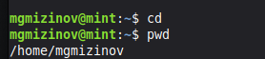
Рисунок 1 – команды cd и pwd
Перейдите в подкаталог Документы Вашего домашнего каталога указав относительный путь (рис. 2):
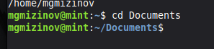
Рисунок 2 – переход в каталог документы

Перейдите в каталог local – подкаталог usr корневого каталога указав абсолютный путь к нему (/usr/local) (рис. 3):
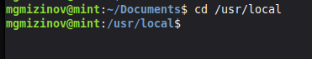
Рисунок 3 – переход в каталог /usr/local

Для просмотра списка файлов текущего каталога может быть использована команда ls без аргументов. Перейдите в домашний каталог. Выведите список файлов Вашего домашнего каталога. Убедитесь в том, что список файлов полученных с помощью команды ls совпадает с файлами, отображающимися в графическом файловом менеджере (рис. 4):
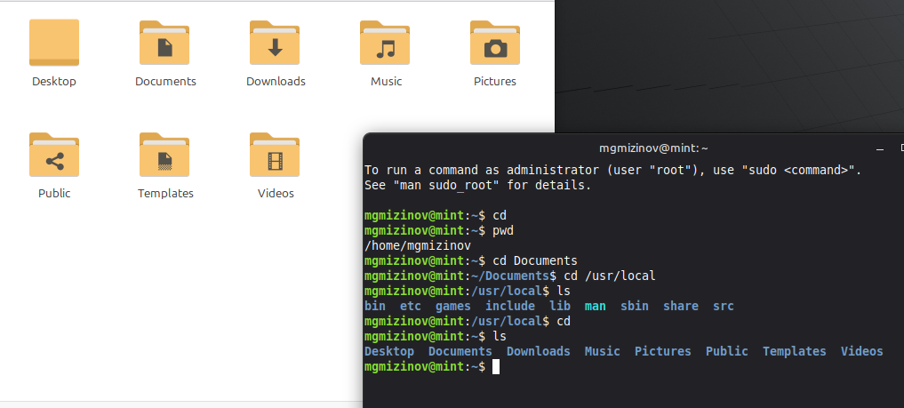
Рисунок 4 – сравнение команды ls и проводника

Выведите список файлов подкаталога Документы Вашего домашнего каталога указав относительный путь. Выведите список файлов каталога /usr/local указав абсолютный путь к нему (рис. 5):
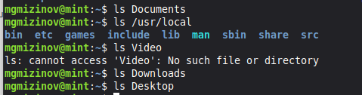
Рисунок 5 – выполнение команды ls с разными показателями

4.2. Создание пустых каталогов и файлов

Создайте в домашнем каталоге подкаталог с именем parentdir. С помощью команды ls проверьте, что каталог создан. Создайте подкаталог в существующем каталоге (рис. 6):
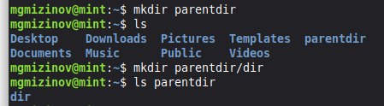
Рисунок 6 – создание и проверка каталога и подкаталога

При задании нескольких аргументов создаётся несколько каталогов (рис. 7):
Рисунок 7 – создание нескольких подкаталогов

// user@dk4n31:~$ mkdir ~/newdir
Эта команда должна создать каталог newdir в домашнем каталоге (~). Проверьте это с помощью команды (рис. 8):
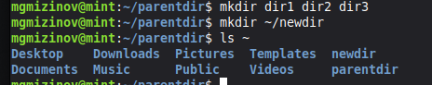
Рисунок 8 – создание и проверка newdir

Опция – parents (краткая форма -p) позволяет создавать иерархическую цепочку подкаталогов, создавая все промежуточные каталоги. Создайте следующую последовательность вложенных каталогов newdir/dir1/dir2 в домашнем каталоге (рис. 9):
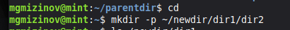
Рисунок 9 – создание вложенных каталогов

Создайте файл test.txt в каталоге ~/newdir/dir1/dir2. Проверьте наличие файла с помощью команды (рис. 10):
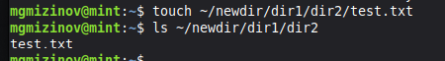
Рисунок 10 – создание текстового файла

4.3. Перемещение и удаление файлов или каталогов

Запросив подтверждение на удаление каждого файла в текущем каталоге, удалите в подкаталоге /newdir/dir1/dir2/ все файлы с именами, заканчивающимися на .txt (рис. 11):
Рисунок 11 – удаление текстового файла

Рекурсивно удалите из текущего каталога без запроса подтверждения на удаление каталог newdir, а также файлы, чьи имена начинаются с dir в каталоге parentdir (рис. 12):
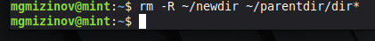
Рисунок 12 – рекурсивное удаление

Для демонстрации работы команд cp и mv преведем следующие примеры. Создайте файлы и каталоги в домашнем каталоге. Используя команды cp и mv файл test1.txt скопируйте, а test2.txt переместите в каталог parentdir3. С помощью команды ls проверьте корректность выполненных команд (рис. 13):
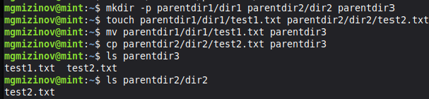
Рисунок 13 – проверка mv и cp

Переименуйте файл test1.txt из каталога parentdir3 в newtest.txt, запрашивая подтверждение перед перезаписью (рис. 14):
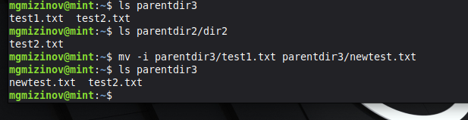
Рисунок 14 – переименование файла

Переименуйте каталог dir1 в каталоге parentdir1 в newdir (рис. 15):
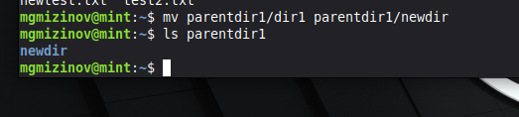
Рисунок 15 – переименование каталога

4.4. Команда cat: вывод содержимого файлов
Команда cat объединяет файлы и выводит их на стандартный вывод (обычно это экран) (рис. 16):
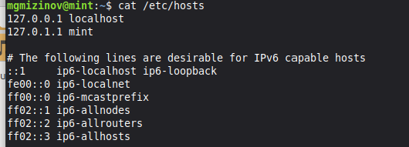
Рисунок 16 – команда cat

Задание для самостоятельной работы

1. Воспользовавшись командой pwd, узнайте полный путь к своей домашней директории (рис. 17):
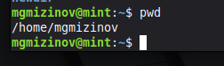
Рисунок 17 – команда pwd

2. Введите следующую последовательность команд (рис. 18):
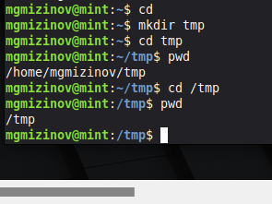
Рисунок 18 – команда pwd в разных условиях

Объясните, почему вывод команды pwd при переходе в каталог tmp дает разный результат:
Различный вывод команды pwd обусловлен принципиальной разницей между использованием относительного и абсолютного пути при смене каталога:
- После выполнения команд cd, mkdir tmp и cd tmp пользователь перемещается в каталог tmp, созданный в его текущем рабочем каталоге (домашней директории). Команда pwd отображает абсолютный путь до этого местоположения, например, /home/<username>/tmp.
- Команда cd /tmp использует абсолютный путь, начинающийся с корневого каталога (/). Это явное указание системе сменить текущую директорию на каталог tmp, расположенный непосредственно в корне файловой системы, который является общесистемным ресурсом для хранения временных файлов. Следовательно, последующая команда pwd закономерно возвращает иной результат — /tmp.

3. Пользуясь командами cd и ls, посмотрите содержимое корневого каталога, домашнего каталога, каталогов /etc и /usr/local (рис. 19):
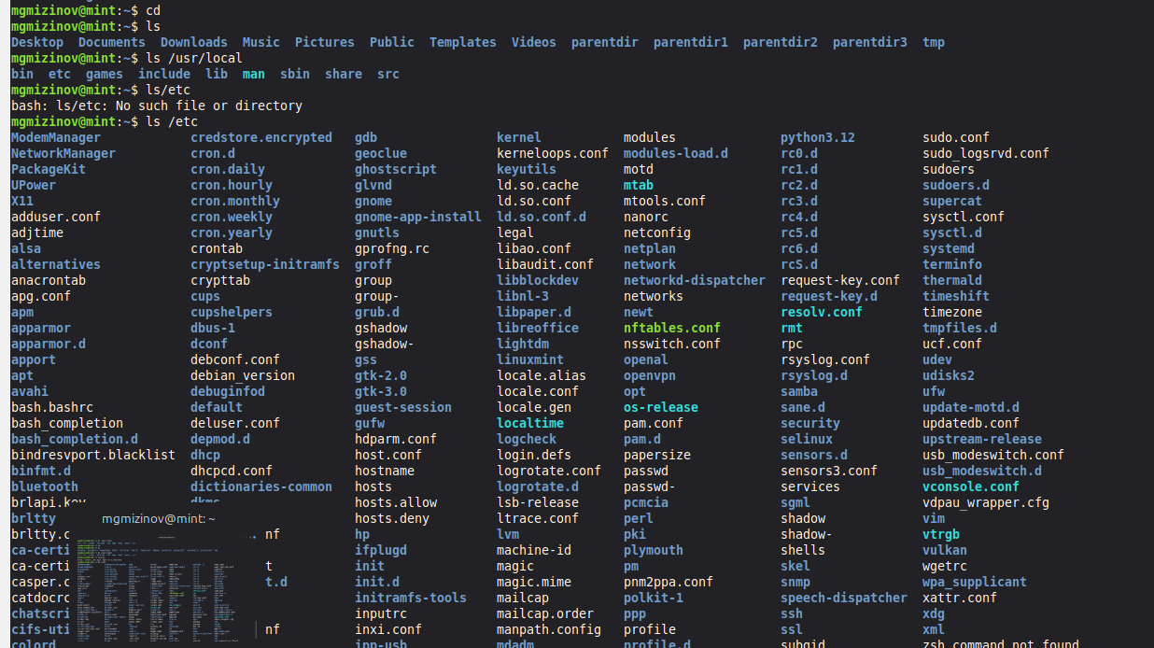
Рисунок 19 – каталоги

4. Пользуясь изученными консольными командами, в своём домашнем каталоге создайте каталог temp и каталог labs с подкатологами lab1, lab2 и lab3 одной командой. В каталоге temp создайте файлы text1.txt,text2.txt,text3.txt. Пользуясь командой ls, убедитесь, что все действия выполнены успешно (каталоги и файлы созданы) (рис. 20):
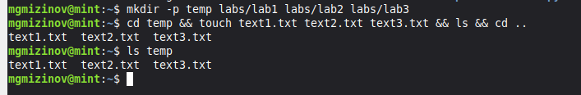
Рисунок 20 – многообразие папок и файлов

5. C помощью любого текстового редактора (например, редактора mcedit) запишите в файл text1.txt свое имя, в файл text2.txt фамилию, в файл text3.txt учебную группу. Выведите на экран содержимое файлов, используя команду cat (рис. 21):
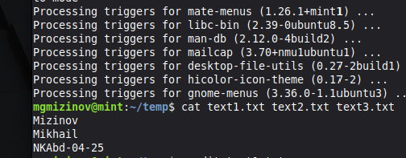
Рисунок 21 – вывод данных

6. Скопируйте все файлы, чьи имена заканчиваются на .txt, из каталога ~/temp в каталог labs. После этого переименуйте файлы каталога labs и переместите их: text1.txt переименуйте в firstname.txt и переместите в подкаталог lab1, text2.txt в lastname.txt в подкаталог lab2, text3.txt в id-group.txt в подкаталог lab3. Пользуясь командами ls и cat, убедитесь, что все действия выполнены верно (рис. 22):
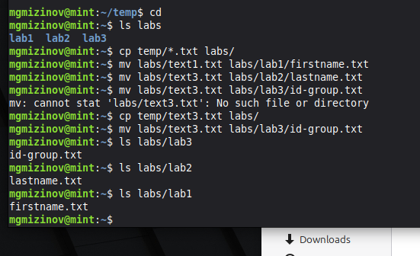
Рисунок 22 – переименовка

- Удалите все созданные в ходе выполнения лабораторной работы файлы и каталоги (рис. 23):
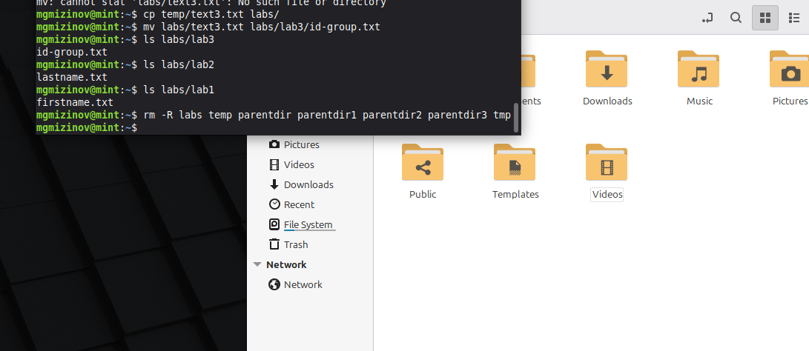
Рисунок 23 – возвращение к истокам

Выводы

В результате выполнения лабораторной работы номер 1 мной было изучено взаимодействие с терминалом операционной системы linux на начальном уровне. Ввиду популярности данной операционной системы в современном обществе накопленные мной за время выполнения лабораторной работы знания с высокой долей вероятности пригодятся во время профессиональной деятельности.

Список литературы

1) Лабораторная работа №1. Основы интерфейса командной строки ОС GNU Linux._https://esystem.rudn.ru/pluginfile.php/2089080/mod_resource/content/0/%D0%9B%D0%B0%D0%B1%D0%BE%D1%80%D0%B0%D1%82%D0%BE%D1%80%D0%BD%D0%B0%D1%8F%20%D1%80%D0%B0%D0%B1%D0%BE%D1%82%D0%B0%20%E2%84%961.%20%D0%9E%D1%81%D0%BD%D0%BE%D0%B2%D1%8B%20%D0%B8%D0%BD%D1%82%D0%B5%D1%80%D1%84%D0%B5%D0%B9%D1%81%D0%B0%20%D0%BA%D0%BE%D0%BC%D0%B0%D0%BD%D0%B4%D0%BD%D0%BE%D0%B9%20%D1%81%D1%82%D1%80%D0%BE%D0%BA%D0%B8%20%D0%9E%D0%A1%20GNU%20Linux.pdf

2) Как установить Linux используя Virtualbox. https://ru.hexlet.io/blog/posts/virtualbox

